L’EPREUVE ORALE
DU BREVET
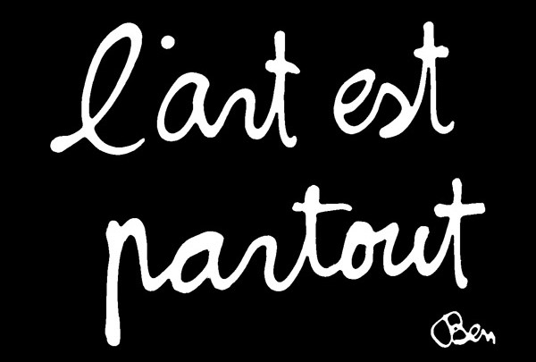
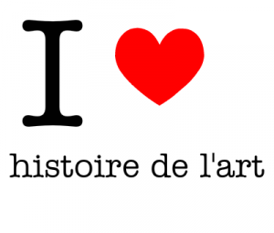

En quoi consiste l’épreuve ?
L’épreuve orale du brevet des collèges porte sur l’histoire des arts. Elle vaut 100 points sur 700. La maîtrise de l’expression orale est notée sur 50 points, la maîtrise du sujet présenté vaut 50 points aussi. Vous pouvez réaliser votre oral en groupe mais les notes sont individuelles.
Déroulement de l’oral :
Vous présentez au jury une liste de deux objets d’étude (une œuvre ou un ensemble d’œuvres liées par un thème et une problématique) travaillés tout au long de l’année.
Vous avez 10 minutes de préparation.
L’oral dure 15 minutes au total dont 5 minutes d’exposé puis 10 min d’entretien avec le jury constitué de deux professeurs.

Composition de la liste
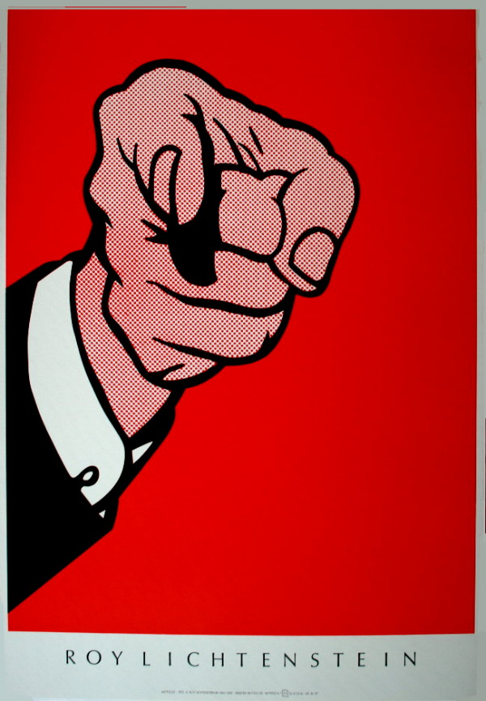
- Une liste a été établie par vos professeurs dans laquelle vous pouvez choisir vos œuvres (documentation au CDI). Vous pouvez en choisir d’autres après validation auprès de Mme CARDENAS.
- Ces œuvres doivent appartenir à 2 domaines artistiques différents.
- Elles doivent appartenir à la période historique des XXe et XXIe siècles. Cependant, une œuvre peut porter sur les siècles antérieurs.

Les domaines artistiques

- Les « arts de l'espace »
Architecture, urbanisme, arts des jardins.
- Les « arts du langage »
Littérature écrite et orale (roman, nouvelle, fable, légende, conte, mythe, poésie, théâtre, essai, etc.) ; inscriptions épigraphiques, calligraphies, typographies.
- Les « arts du quotidien »
Arts appliqués, design, objets d'art.
- Les « arts du son »
Musique vocale, musique instrumentale, musique de film et bruitage, technologies de création et de diffusion musicales.
- Les « arts du spectacle vivant »
Théâtre, danse, mime, arts du cirque, arts de la rue, marionnettes, arts équestres.
- Les « arts du visuel »
Arts plastiques (peinture, sculpture, dessin et arts graphiques, photographie) ; illustration, bande dessinée. Cinéma, audiovisuel, vidéo, montages photographiques, dessins animés, et autres images. Arts numériques.

Support de communication
Vous devez utiliser un diaporama pour illustrer votre oral. Attention à ne pas mettre de texte sur ce diaporama, uniquement des illustrations légendées.
N'hésitez pas à apporter tout support susceptible d'enrichir votre prestation.
Sources

- Sur la méthodologie : voir les fiches distribuées « Méthodologie d’analyse d’œuvre ».
- Sélection de sites pouvant vous aider en histoire des arts (méthodologie, exemples, ressources) :
Sur le blog du CDI (http://lewebpedagogique.com/dalzongrauduroi/) : onglet « histoire des arts ».
Le site brevet des collèges présente aussi la méthodologie et des exemples d’œuvres analysées : http//www.brevetdescolleges.fr//
- Au CDI : nombreux ouvrages sur des mouvements artistiques ; sur l’art du visuel, l’architecture, le cinéma, la BD, la photographie, la mode ; abonnement à la revue Dada présentant les mouvements artistiques et artistes.
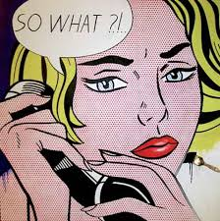

N’hésitez pas à solliciter l’ensemble de vos professeurs.
L’oral paraît souvent insurmontable pour beaucoup d’entre vous, pourtant si votre sujet est bien préparé, il n’y a pas de raison pour que vous échouiez.
Calendrier

Septembre : Présentation et explication de l’épreuve. Méthodologie du diaporama.

Octobre :
Vous devez rendre le choix des 2 œuvres à Mme CARDENAS ou à votre professeur principal pour le 6 novembre au plus tard.
Je vous remettrai vos fiches validées avec le nom de vos tuteurs (1 œuvre – 1 tuteur). Tout changement devra être signalé.

Novembre - Décembre :
Vous devez réaliser un dossier à rendre au tuteur concerné le 8 janvier au plus tard.

Janvier et février
1 dossier à réaliser et à rendre au tuteur concerné le 12 mars au plus tard.

Mars - avril -mai:
Oraux blancs.

Fin Mai- début juin : brevet hda.

Les dossiers non rendus dans les délais ne seront pas corrigés.

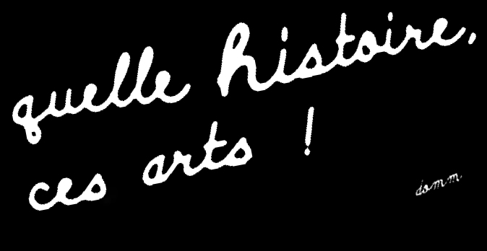

Présentation d’une œuvre
5 grandes parties et la bibliographie
1/ introduction :
- fiche d’identité de l’œuvre : titre, domaine artistique, date de création, selon le domaine artistique : date de représentation (art du spectacle
Présentation d’une œuvre
5 grandes parties et la bibliographie
1/ introduction :
- fiche d’identité de l’œuvre : titre, domaine artistique, date de création, selon le domaine artistique : date de représentation (art du spectacle vivant) / technique, support, dimensions, lieu de conservation (art du visuel) / localisation, matériaux, dimensions (art de l’espace).
- biographie de l’artiste (elle doit se résumer aux faits les plus marquants ainsi que ceux en rapport avec l’œuvre étudiée).
- contexte historique (relation avec un événement particulier, un régime politique,…).
- contexte artistique (appartenance ou opposition à un mouvement artistique).
- problématique : une question directrice qui vous aidera à articuler et à construire votre analyse.
2/ description : ce que je vois.
3/ Sens de l’œuvre / interprétation : ce que je sais sur l’œuvre.
4/ filiations et correspondances
- mettre l’œuvre en lien avec d’autres œuvres : ex : une œuvre sur le même sujet, même domaine artistique mais traiter différemment ou même sujet mais domaine artistique différent et une autre vision ou un même sujet mais courant artistique différent.
- ou voir les influences de l’œuvre sur d’autres.
- ou voir d’autres œuvres du même artiste, à un autre moment de son parcours.
5/ Conclusion : - répondre à la problématique
- impressions personnelles.
6/ La bibliographie : pour citer vos sources : respecter la présentation suivante :
- site internet : Nom du site. Adresse de la page [date de consultation].
Ex : site l’image par l’histoire, www.histoire-image.org/ressources/, consultation le 15 janvier 2015.
- ouvrage : NOM DE L'AUTEUR, Prénom. Titre de l'ouvrage. Éditeur, année de publication. Ex. : Morteo, Enrico. Petite encyclopédie du design. Solar, 2009.

L'évaluation porte aussi sur
- L’emploi d’un vocabulaire adapté ; dans le nouveau brevet, la maîtrise de la langue est très importante.
- La construction d’un exposé cohérent et clair, qui respecte le temps imparti (au moins 5 minutes) et qui s’appuie sur un diaporama bien illustré.
- Votre capacité à répondre judicieusement aux questions posées ;
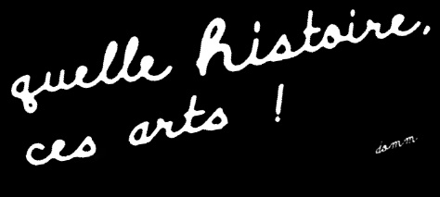
- Votre prestation orale.

